INSTRUKCJA DLA REJESTRU POSTĘPOWAŃ /
ZAMÓWIEŃ W SYSTEMIE LSI

Uwagi ogólne
Celem modułu LSI o nazwie Rejestr postępowań / zamówień jest stworzenie jednego miejsca, w którym znajdować się będą wszystkie informacje o umowach jakie beneficjent zawarł z wykonawcami w ramach danego projektu oraz o sposobie w jaki wykonawcy zostali wybrani.
Moduł ten jest cały czas dostępny dla beneficjenta i powinien być na bieżąco uzupełniany wraz z postępem realizowanego projektu.

Beneficjent zobowiązany jest każdorazowo, w przypadku udzielenia nowego zamówienia, do zamieszczenie informacji o nim w module Rejestr postępowań / zamówień.
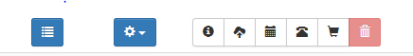
Moduł Rejestr postępowań / zamówień dzieli proces udzielenia zamówień na trzy części:
- przeprowadzenie postępowania – a więc sposób w jaki zostały wybrany wykonawca, - udzielenie zamówienia – rozumiane jako podpisanie umowy z wykonawcą,
- zmiany do umowy – są to ewentualne zmiany jakie dokonały strony umowy.

Każda umowa zawarta w wykonawcą (czy to w formie pisemnej czy dorozumianej) jest konsekwencją przeprowadzonego wcześniej postępowania. Z tego tytułu w pierwszej kolejności beneficjent zobowiązany jest stworzyć w systemie postępowanie/zamówienie, a dopiero do tak stworzonego postępowania/zamówienia istnieje możliwość dodania umowy. Do stworzonej w systemie umowy istnieje możliwość dodawania ewentualnych aneksów.

Moduł Rejestr postępowań / zamówień
W celu dodania nowego postępowania/ zamówienia należy użyć ikony „+Dodaj nowe postępowanie/zamówienie”. Po kliknięciu ikony system automatycznie wyświetla kartę o nazwie Dane dotyczące zakończonego postępowania / zamówienia, którą należy wypełnić.
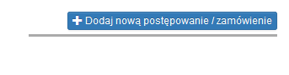
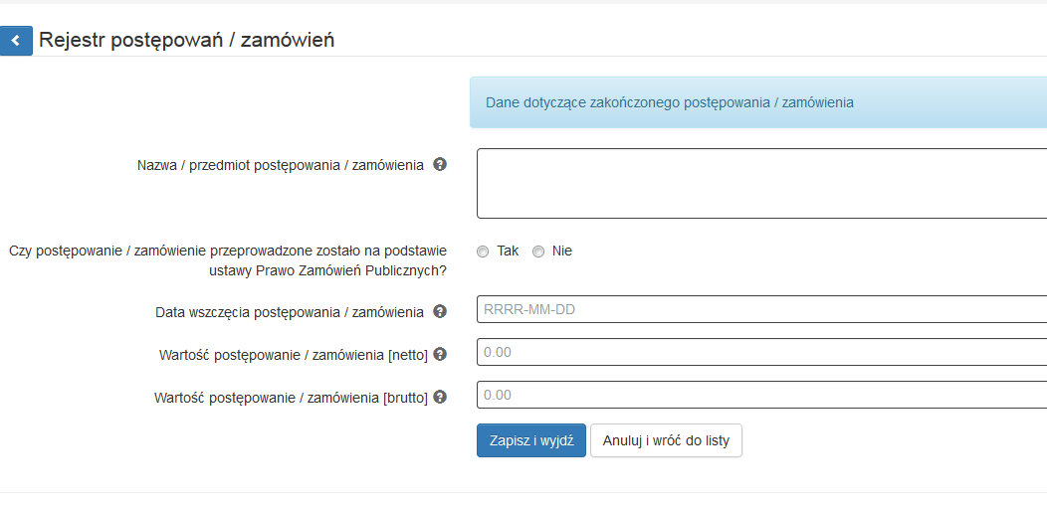
Nazwa / przedmiot postępowania / zamówienia W polu tym należy wpisać nazwę postępowania/ zamówienia. Dla zamówień udzielonych na podstawie ustawy Prawo zamówień publicznych należy posługiwać się nazwą zamówienia jaka została nadana w ogłoszeniu o zamówieniu, SIWZ, protokole postępowania. Dla postępowań/zamówień udzielonych zgodnie z zasadą konkurencyjności należy posługiwać się nazwą nadaną temu zamówieniu/postępowaniu. Jeśli nazwa nie została nadana, należy krótko wpisać przedmiot postępowania/zamówienia.

Czy postępowanie / zamówienie przeprowadzone zostało na podstawie ustawy Prawo Zamówień Publicznych? Beneficjent ma możliwość odpowiedzi tylko „tak” lub „nie”.
W zależności od wyboru, system generuje dalszą część formularza

Jeśli wybrano, że postępowanie przeprowadzono na podstawie ustawy Prawo zamówień publicznych należy wypełnić następujące pola:

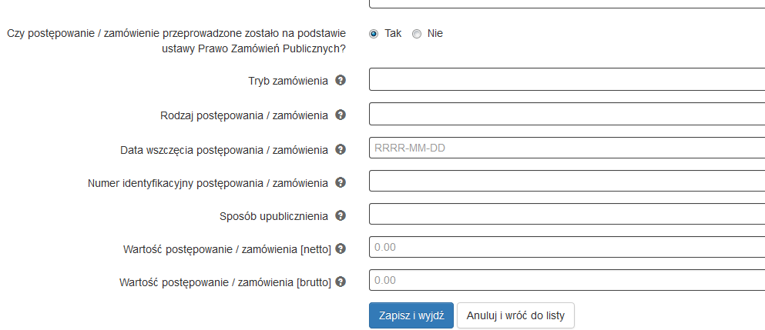

Tryb zamówienia – z listy należy wybrać jeden z trybów przewidzianych w ustawie Prawo zamówień publicznych.

UWAGA Zamówienie o wartości nieprzekraczającej równowartości wyrażonej w złotych kwocie 30 000 euro nie jest przeprowadzone w trybie przewidzianym w ustawie (dotyczy to także innych wyłączeń ze stosowania ustawy określonych w art. 4 ustawy Prawo zamówień publicznych). Jeśli beneficjent chce zarejestrować takie postępowanie winien w pytaniu Czy postępowanie / zamówienie przeprowadzone zostało na podstawie ustawy Prawo Zamówień Publicznych? zaznaczyć odpowiedź „nie”.

Rodzaj postępowania / zamówienia - z listy należy wybrać jeden z trzech możliwych rodzajów zamówienia.

Data wszczęcia postępowania / zamówienia – używając kalendarza należy wskazać datę wszczęcia postępowania. W przetargu nieograniczonym, przetargu ograniczonym, negocjacjach z ogłoszeniem, dialogu konkurencyjnym oraz licytacji elektronicznej, jest to dzień zamieszczenia ogłoszenia o zamówieniu. W zamówieniu z wolnej ręki jest to dzień skierowania zaproszenia do wykonawcy. W negocjacjach bez ogłoszenia oraz zapytaniu o cenę jest to dzień przekazania zaproszeń do składania ofert.

Numer identyfikacyjny postępowania / zamówienia – należy podać numer postępowania. Dla zamówień przeprowadzonych zgodnie z ustawą Prawo zamówień publicznych jest to numer postępowania nadany przez zamawiającego - numer ten musi być zgodny z numerem z protokołu postępowania.

Sposób upublicznienia - Należy wpisać wszystkie sposoby upublicznienia informacji o postępowaniu. W przypadku w którym postępowanie nie wymaga upublicznienia ogłoszenia
(np. zamówienie z wolnej ręki) należy wpisać "nie dotyczy".

Wartość postępowanie / zamówienia [netto] – należy wpisać wartość netto udzielonego zamówienia zgodnie z podpisaną umową z wykonawcą.

Wartość postępowanie / zamówienia [brutto] – należy wpisać wartość netto udzielonego zamówienia zgodnie z podpisaną umową z wykonawcą.

Jeśli wybrano, że postępowanie nie jest przeprowadzone na podstawie ustawy Prawo zamówień publicznych system przechodzi automatycznie do kolejnego pytania: Czy postępowanie / zamówienie zostało przeprowadzone na podstawie zasady konkurencyjności? Na to pytanie beneficjent może odpowiedzieć „tak” lub „nie”.

UWAGA Zgodnie z wytycznymi ds. kwalifikowalności wydatków beneficjent ma obowiązek przeprowadzić postępowanie w oparciu o zasadę konkurencyjności dla wszystkich wydatków których wartość przekracza 50 000 zł netto.

W przypadku w którym wartość zamówienia przekracza 50 000 zł netto beneficjent zaznacza w pytaniu Czy postępowanie / zamówienie zostało przeprowadzone na podstawie zasady konkurencyjności? odpowiedź „ tak”. Jeśli zamówienie nie przekracza 50 000 zł netto beneficjent w pytaniu tym zaznacza „nie”.

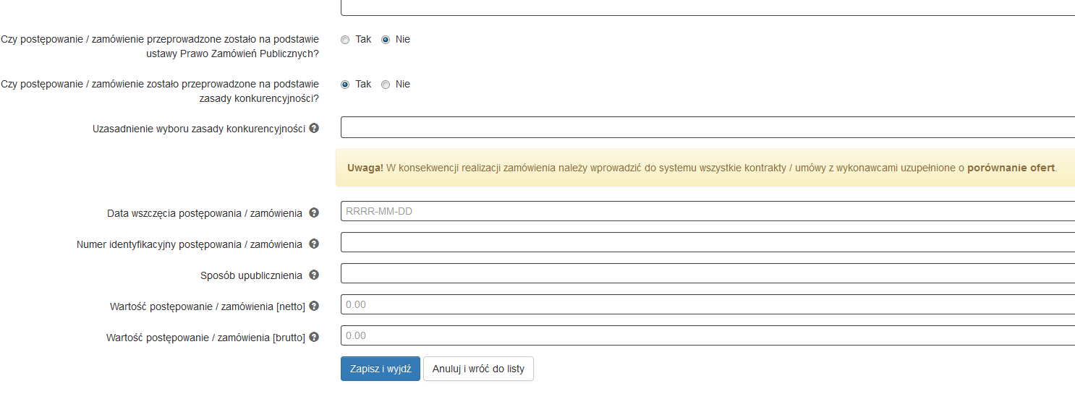
Data wszczęcia postępowania / zamówienia – używając kalendarza należy wskazać datę wszczęcia postępowania/ zamówienia. W przypadku w którym postępowanie/ zamówienie wszczęte zostało poprzez upublicznienie ogłoszenia – należy wpisać datę upublicznienia. Jeśli postępowanie/ zamówienie nie posiada ogłoszenia należy wpisać datę zawarcia umowy lub datę dokonania zakupu.

Numer identyfikacyjny postępowania / zamówienia – należy podać numer postępowania/ zamówienia. Jeśli Beneficjent nie nadał numeru dla postępowania/ zamówienia należy wpisać numer umowy z wykonawcą. Jeśli umowa nie posiada numery (np. zawarta została w sposób dorozumiany) należy wpisać „nie nadano”.

Sposób upublicznienia - Należy wpisać w jaki sposób uczestnicy rynku dowiedzieli się o przeprowadzanym przez beneficjenta postępowaniu (np. publikacja ogłoszenia na stronie internetowej beneficjenta, poinformowanie trzech wykonawców o planowanym zakupie)

Wartość postępowanie / zamówienia [netto] – należy wpisać wartość netto udzielonego zamówienia.

Wartość postępowanie / zamówienia [brutto] – należy wpisać wartość netto udzielonego zamówienia.

UWAGA W przypadku zamówień od 20 000,00 zł Beneficjent zobowiązany jest do zamieszczenia dokumentacji związanej z postępowaniem, poprzez ikonę „załączniki do postępowań/zamówień” tj.
• umowa,
• Specyfikacja Istotnych Warunków Zamówienia / zapytanie ofertowe/,
• oferta wybranego wykonawcy,
• ogłoszenie/ zaproszenie do składania ofert/,
• protokół z przeprowadzonego zamówienia/postępowania.
Beneficjent jest zobowiązany do bezwzględnego zamieszczania dokumentacji do umów zawartych w trybach konkurencyjnych wskazanych w ustawie Prawo zamówień publicznych niezależnie od wartości zawartej umowy.

Moduł Rejestr umów/faktur

W celu dodania do postępowania/ zamówienia nowej umowy należy użyć ikony „+Dodaj nową umowę”. Po kliknięciu ikony system automatycznie wyświetla kartę o nazwie „Umowa/faktura do postępowania/zamówienia nr: …….”, którą należy wypełnić.
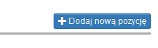
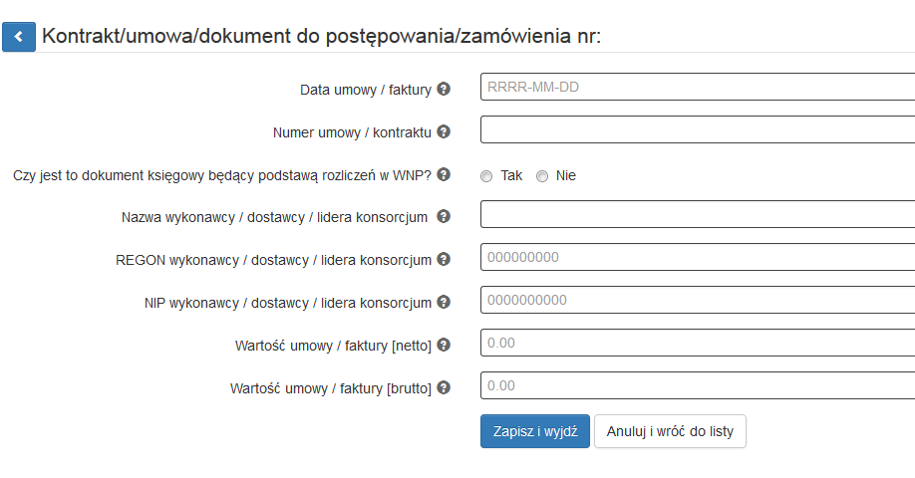
UWAGA W pierwszej kolejności należy wpisywać dane z umowy. Tylko w sytuacji, w której umowa nie została zawarta na piśmie, a dokumentem potwierdzającym, że doszło do zawarcia umowy jest np. faktura VAT, należy wpisać dane z faktury.

Data umowy / faktury - należy wpisać datę podpisania umowy. W przypadku, w którym umowa nie została zawarta w formie pisemnej należy wpisać datę zawarcia umowy (data zawarcia umowy w formie dorozumianej często będzie tożsama z "datą sprzedaży" na fakturze).

Numer umowy / faktury - należy wpisać numer podpisanej umowy. W przypadku, w którym umowa nie została zawarta w formie pisemnej należy wpisać numer dokumentu finansowego
(np. faktury) który jest konsekwencją zawarcia umowy.

Nazwa wykonawcy / dostawcy / lidera konsorcjum - należy wpisać pełną nazwę wykonawcy. W przypadku, w którym wykonawcą jest konsorcjum firm, należy wpisać nazwę lidera konsorcjum.

REGON wykonawcy / dostawcy / lidera konsorcjum - należy wpisać REGON wykonawcy wykazanego wcześniej.

NIP wykonawcy / dostawcy / lidera konsorcjum - należy wpisać NIP wykonawcy wykazanego wcześniej.

Wartość umowy / faktury [netto] – należy wpisać łączną wartość umowy netto.

Wartość umowy / faktury [brutto] – należy wpisać łączną wartość umowy brutto

UWAGA Jeśli w niniejszym module umowa zostanie utworzona, poprzez ikonę „załączniki”, beneficjent zobowiązany jest zamieścić w systemie kopię umowy wraz z wszystkimi ewentualnymi załącznikami w formie skanu. Zalecane jest posługiwanie się formatem pdf.

Moduł Rejestr aneksów/faktur korygujących

W celu dodania do istniejącej umowy ewentualnego aneksu należy użyć ikony „+Dodaj nowy aneks”. Po kliknięciu ikony system automatycznie wyświetla kartę o nazwie „Aneks do umowy do zamówienia”, którą należy wypełnić.
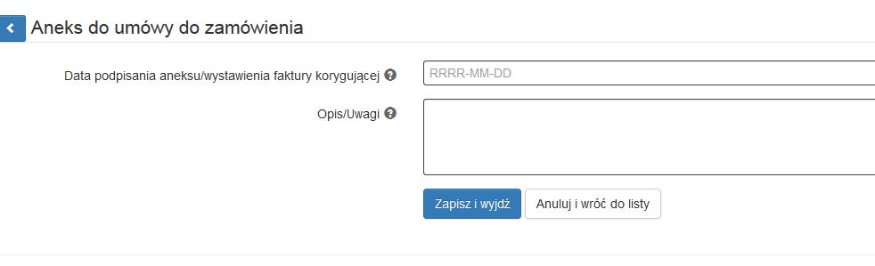

Data podpisania aneksu/wystawienia faktury korygującej – należy wpisać datę podpisania aneksu lub w przypadku

Opis/Uwagi – należy wpisać co było przedmiotem zmian w umowie/fakturze oraz ewentualne uwagi.

